ANALISI DINAMICA DEL LINK 2
Relazione tecnica basata sull'osservazione in ambiente ANY.RUN
di Lana Mazibrada

Obiettivo: analizzare il comportamento del secondo link, verificando eventuali indicatori di phishing, attività anomale sul sistema e comunicazioni di rete sospette.
1. Obiettivo dell'analisi
L'analisi è stata eseguita in ambiente controllato tramite ANY.RUN con l'obiettivo di osservare il comportamento del secondo link e raccogliere evidenze utili per stabilire se la sua apertura producesse attività riconducibili a phishing o ad altri comportamenti malevoli.
La valutazione è stata effettuata osservando principalmente: pagina e destinazioni raggiunte, processi avviati, modifiche ai file, richieste DNS, connessioni di rete, richieste HTTP e dati del browser.

Panoramica dell'esecuzione

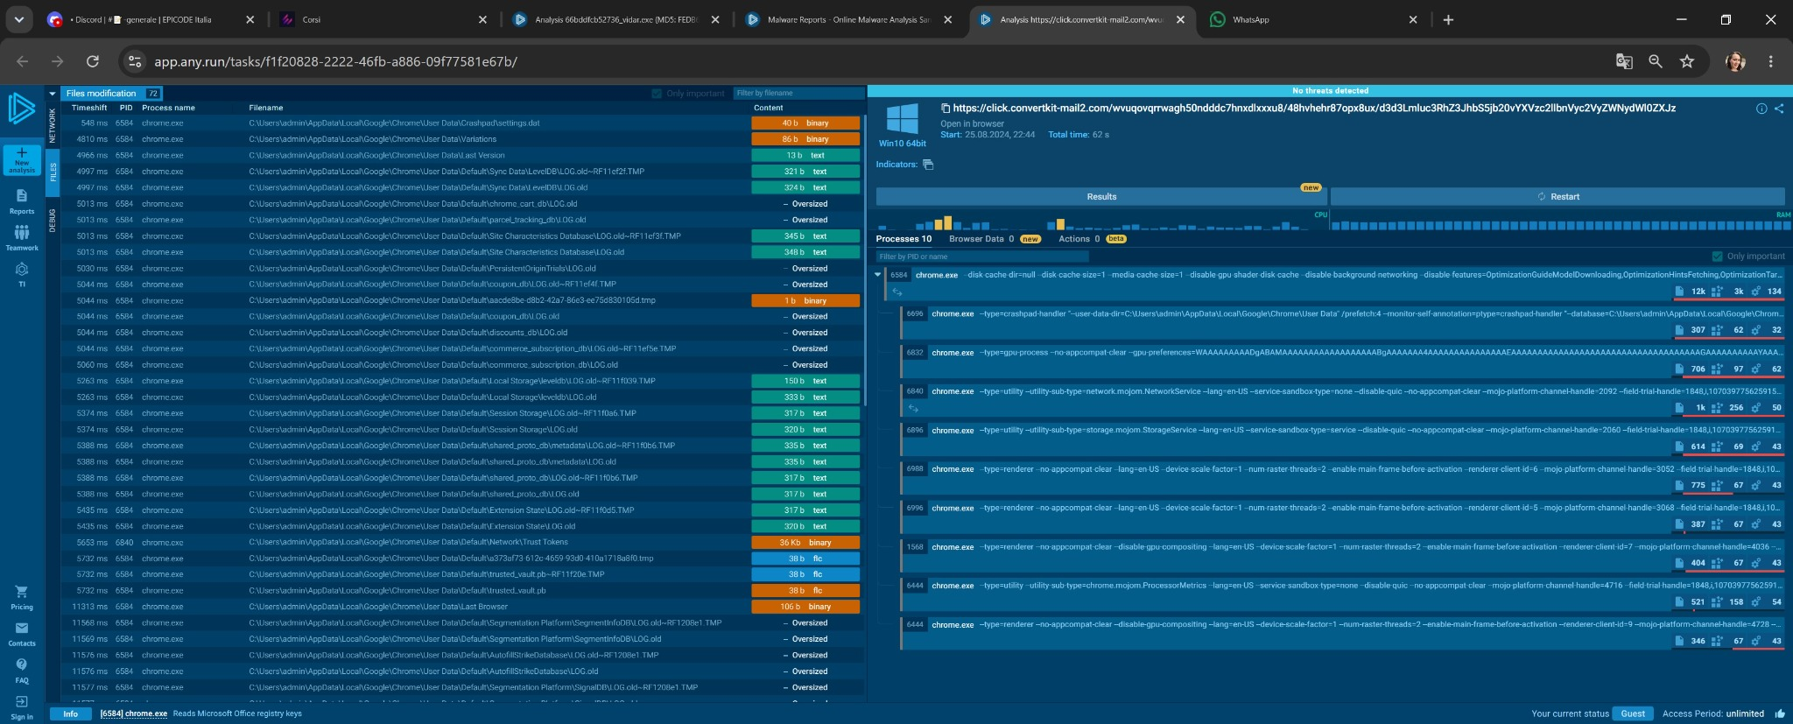
ANY.RUN: attività dei processi Chrome e modifiche ai file durante l'apertura del collegamento.
La schermata mostra principalmente attività generate da chrome.exe e numerose modifiche a file interni del profilo Chrome. Cache, database, preferenze e file temporanei sono compatibili con il normale caricamento delle pagine e non rappresentano, da soli, un comportamento malevolo.

Dettaglio processi e Registro

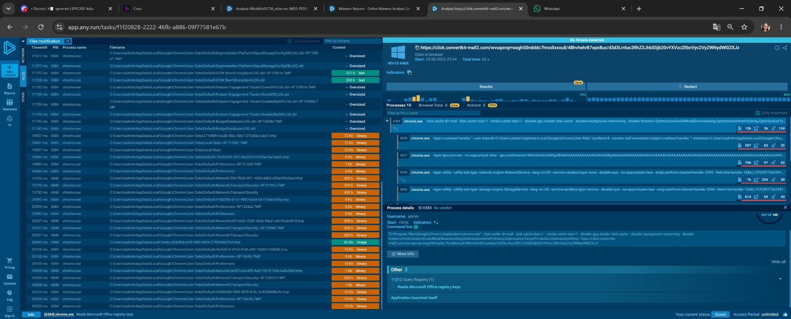
ANY.RUN: ulteriori modifiche ai file e dettagli del processo Chrome.
Anche in questa fase il comportamento rimane concentrato sul browser. La lettura di chiavi del Registro e l'attività del processo devono essere interpretate nel contesto dell'applicazione: Chrome utilizza normalmente configurazioni e componenti del sistema. Non emerge da questa schermata un processo sconosciuto o chiaramente malevolo.
Poi è seguito un controllo visivo dell'indirizzo mostrato nella barra del browser. Questa verifica è importante per distinguere un sito autentico da un possibile clone. Il dominio visualizzato è www.instagram.com, cioè il dominio ufficiale. Non sono emerse, nell'URL controllato, sostituzioni evidenti con domini simili o caratteri anomali.

2. Sintesi del risultato
Dalle evidenze raccolte non emerge una prova definitiva che il link sia un sito di phishing. Il comportamento osservato risulta però meritevole di attenzione perché il collegamento iniziale utilizza un dominio di redirect/tracciamento e conduce a pagine di accesso di Facebook e Instagram.
- Le pagine visualizzate appartengono ai domini ufficiali facebook.com e instagram.com.
- Nel campione analizzato non sono emerse minacce di rete rilevate da ANY.RUN: la sezione Network Threats indica 0.
- La sezione Browser Data non ha restituito dati utili o artefatti registrati ('No data').
- Le attività osservate nei processi e nelle modifiche ai file sono prevalentemente riconducibili al normale funzionamento di Google Chrome e del sistema operativo.
- Non sono state osservate, nelle evidenze raccolte, schermate o richieste verso domini palesemente imitativi di Facebook o Instagram.
- Non è stata osservata una fase di inserimento o invio di credenziali; quindi non è possibile affermare che siano state raccolte password.

3. Destinazione del collegamento e verifica dei domini
Il punto più importante per la verifica di un possibile phishing è stato controllare il dominio reale mostrato nella barra degli indirizzi. In questo caso le destinazioni osservate fanno riferimento ai domini ufficiali dei servizi social.
Il controllo del dominio è fondamentale perché un sito di phishing può utilizzare un'interfaccia visivamente identica a quella originale, ma ospitarla su un dominio differente o ingannevole. In questo caso, dagli URL verificati, non sono emerse differenze evidenti riconducibili a caratteri alterati, domini simili o sostituzioni visivamente ingannevoli del nome ufficiale.

Pagine social raggiunte

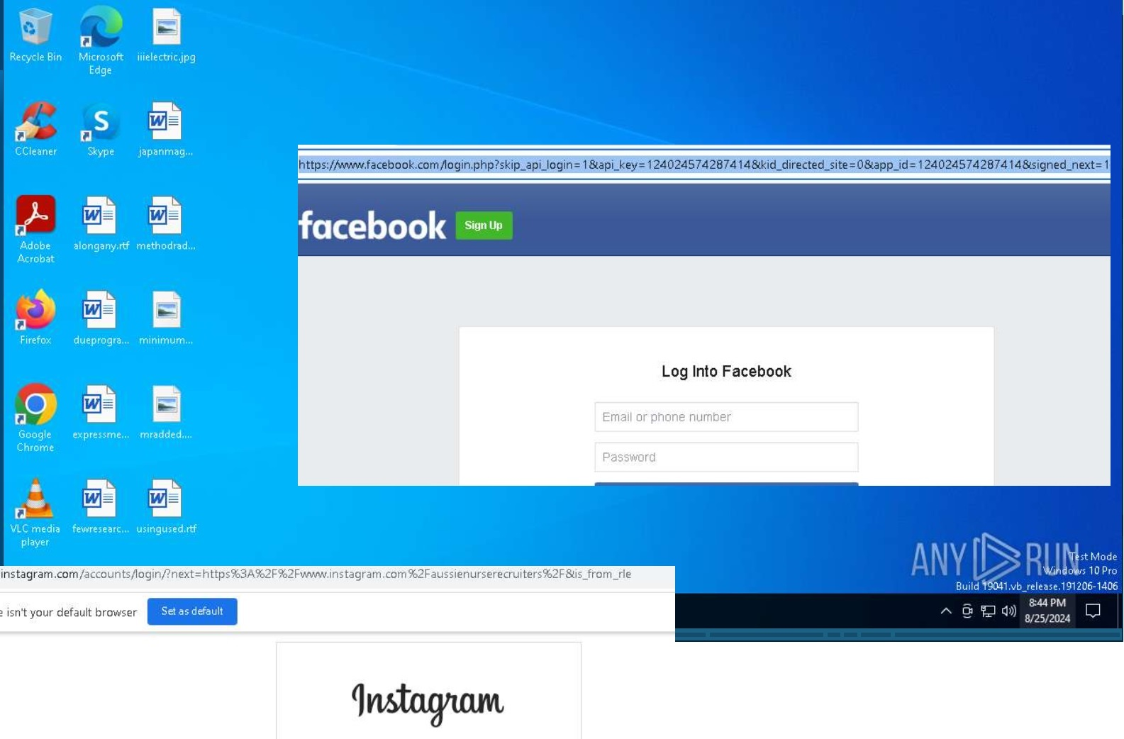
Nell'ambiente ANY.RUN vengono visualizzate pagine di accesso di Facebook e Instagram.
L'apertura del collegamento porta a schermate di login dei due social network. Questo elemento può essere sospetto nel contesto di un link ricevuto tramite messaggio o campagna, ma non è sufficiente per parlare di phishing: la verifica decisiva resta il dominio reale che ospita la pagina e l'eventuale destinazione dei dati inseriti.

4. Osservazione dell'ambiente e dei processi
Durante l'esecuzione sono stati osservati numerosi processi chrome.exe. Il processo principale di Chrome genera diversi processi secondari, comportamento normale per un browser moderno. Sono inoltre presenti modifiche a file e database nella cartella del profilo Chrome.
Tra gli elementi osservati compaiono cache, database, file di preferenze, dati di sessione, Local Storage e altri artefatti tipici della normale navigazione. La presenza di queste modifiche, da sola, non costituisce un indicatore di compromissione.
Nella sezione dei dettagli del processo sono inoltre presenti operazioni come la lettura di chiavi del Registro e l'avvio dell'applicazione. Anche questi elementi, nel contesto osservato, risultano compatibili con l'esecuzione del browser e non costituiscono da soli una prova di attività malevola.

Analisi Network e Browser Data

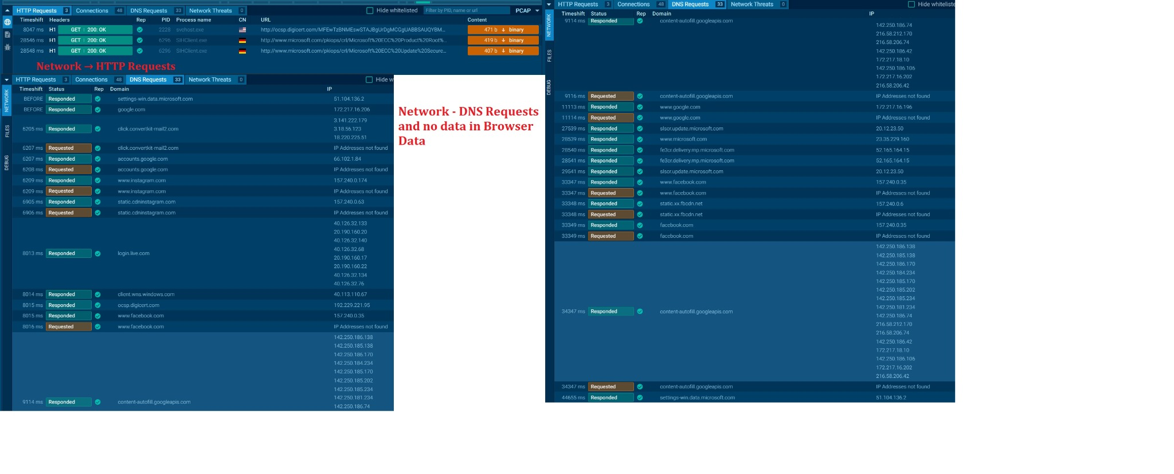
Riepilogo delle richieste DNS e di rete; Browser Data senza dati disponibili.
La sezione Network mostra domini riconducibili a servizi legittimi come Instagram, Facebook, Google e Microsoft. Il contatore Network Threats è pari a 0. La sezione Browser Data non restituisce informazioni aggiuntive. Nel complesso, questa evidenza non fornisce una conferma concreta di furto di credenziali o comunicazioni verso infrastrutture palesemente malevole.

5. Analisi della rete
La sezione Network mostra 3 HTTP Requests, 48 Connections, 33 DNS Requests e 0 Network Threats. Il dato più significativo è l'assenza di minacce di rete segnalate automaticamente durante l'osservazione.
Tra i domini risolti o contattati compaiono servizi legittimi e infrastrutture normalmente associate al funzionamento del sistema operativo, del browser e dei siti visitati, tra cui Google, Microsoft, Facebook e Instagram.
- www.instagram.com e static.cdninstagram.com: risorse riconducibili al caricamento di Instagram.
- www.facebook.com, facebook.com e static.xx.fbcdn.net: risorse riconducibili a Facebook e alla sua infrastruttura CDN.
- accounts.google.com e www.google.com: servizi Google, spesso presenti nell'ambiente Chrome.
- login.live.com, client.wns.windows.com e domini Microsoft: servizi di sistema e componenti Windows.
- ocsp.digicert.com: controllo relativo allo stato dei certificati digitali.
Alcune righe mostrano richieste senza un indirizzo IP disponibile o risolto. Questo, da solo, non è sufficiente per attribuire un comportamento malevolo: può dipendere dalla gestione della risoluzione DNS, da richieste non completate o dal funzionamento dell'ambiente di analisi.

6. Browser Data
La sezione Browser Data non ha restituito dati ('No data'). Di conseguenza, nelle evidenze disponibili non risultano artefatti aggiuntivi del browser utili a dimostrare un furto di credenziali, la creazione di cookie sospetti o altre attività direttamente attribuibili a una raccolta di informazioni.
Questo non dimostra in senso assoluto che il link sia innocuo, ma significa che nell'esecuzione analizzata non è stata prodotta un'evidenza concreta in questa sezione.

7. Valutazione del possibile phishing
La presenza di una pagina di login di un social network non è, da sola, sufficiente per classificare un collegamento come phishing. Per confermare il phishing sarebbe necessario osservare almeno uno o più elementi concreti, ad esempio un dominio contraffatto, un form di login ospitato su un server non ufficiale, un invio di credenziali verso un dominio estraneo oppure un reindirizzamento sospetto dopo l'inserimento dei dati.
Nel caso analizzato, le pagine raggiunte risultano visivamente riconducibili ai servizi originali e, soprattutto, i domini controllati sono quelli ufficiali. L'elemento più insolito rimane il passaggio iniziale attraverso il dominio click.convertkit-mail2.com, che appare come un dominio di redirect o tracciamento utilizzato prima della destinazione finale.
Per questo motivo la classificazione più corretta, sulla base delle sole evidenze raccolte, è: comportamento sospetto o da approfondire, ma non phishing confermato.

8. Conclusione
L'analisi dinamica del Link 2 non ha evidenziato comportamenti chiaramente malevoli durante la finestra di osservazione. L'ambiente ha mostrato principalmente attività normali di Chrome, modifiche ai file del profilo del browser e comunicazioni con infrastrutture note di Facebook, Instagram, Google e Microsoft.
Il link merita comunque attenzione perché parte da un dominio di redirect esterno e porta l'utente verso pagine di autenticazione di social network. Tuttavia, non essendo stati rilevati domini contraffatti, Network Threats, Browser Data sospetti o evidenze di invio di credenziali, non è possibile affermare con certezza che si tratti di un tentativo di phishing.
VALUTAZIONE FINALE: PHISHING NON CONFERMATO DALLE EVIDENZE OSSERVATE.

